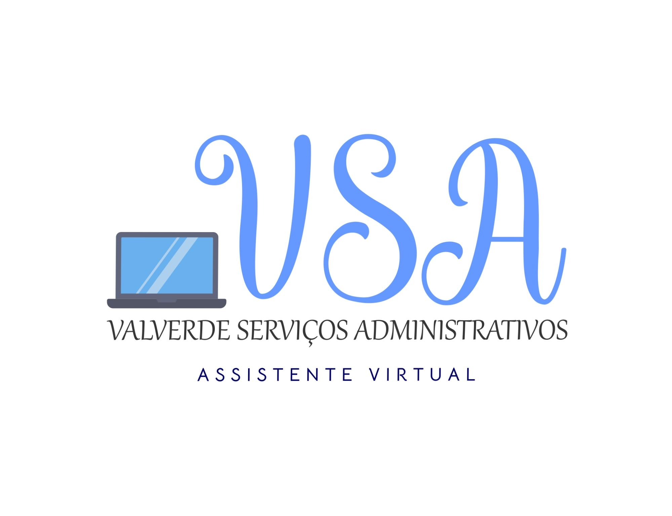
Valverde Serviços Administrativos
Textos e artes para o Instagram

Experiência Profissional.
A Valverde Serviços Administrativos na figura da empreendedora Amanda Valverde de Souza Silva Ribeiro estudante de Marketing, com experiência em Gerenciamento de Redes Sociais ( elaboração de textos e arte para Redes Sociais.

Histórico Profissional
Consultora Amanda Valverde ( Instagram próprio) e um projeto Freezer para a Nutricionista Thaise.

Competências Profissionais
Conhecimento: Copywriting, Canva, ortografia.
Habilidades: agilidade, persuasão, técnicas de copy .

Trabalhos realizados:
No meu Instagra postagens técnicas e de copy m pessoal tenho sobre beleza e bem estar.

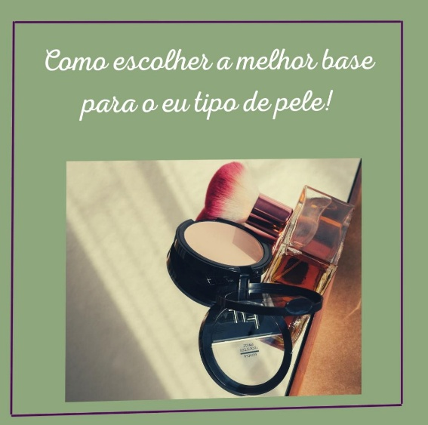

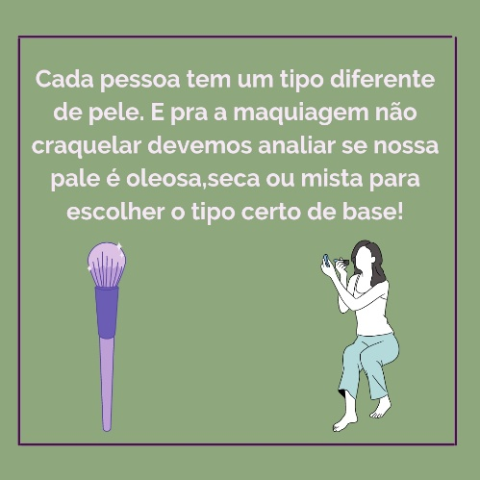

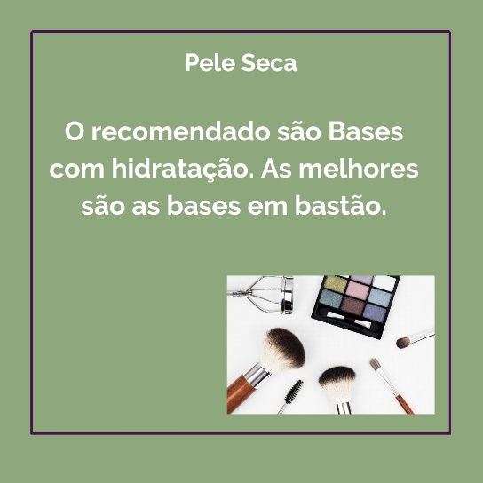
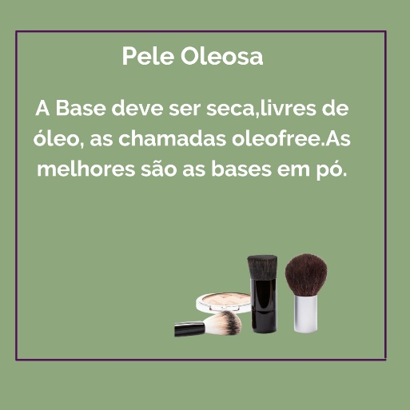


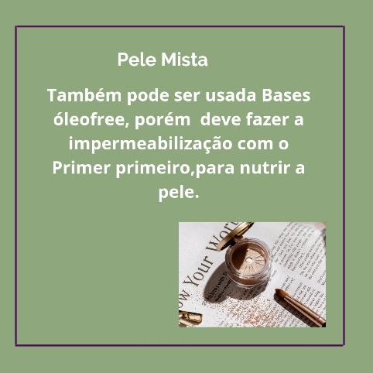

Texto do posto carrossel
Você tem dificuldades em saber qual a melhor base para o seu tipo de pele?

Você não está sozinho, pois essa é a dúvida da maioria de nós mulheres!

Aqui neste post você irá saber qual a melhor base escolher de acordo com o seu tipo de pele!

Conseguiu descobrir? Então nos conte qual o seu tipo de pele que eu te digo qual base do Grupo O Boticário será melhor para que arrase na make!!
Para a Nutricionista Thaise eu fiz várias artes e textos sobre nutrição para seu Instagram.

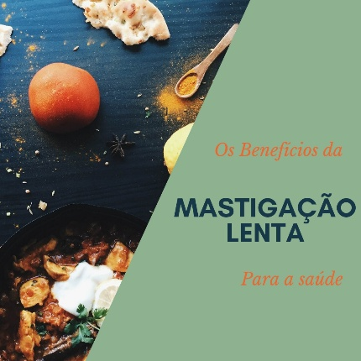
Texto para esta arte:
O que mais se fala entre aqueles que estão no processo de mudança de Hábitos alimentação e profissionais é que diminuir a minha ingestão de gordura ajuda no processo de perda de peso.
Mas o que muitos não dizem é que a maneira como se mastiga os alimentos pode prejudicar ou auxiliar nesse processo.
Mastigar depressa pode contribuir para o aparecimento da Azia e constipação . Já a mastigação lenta faz bem para a digestão, na sensação de saciedade e nos dá mais consciência alimentar.
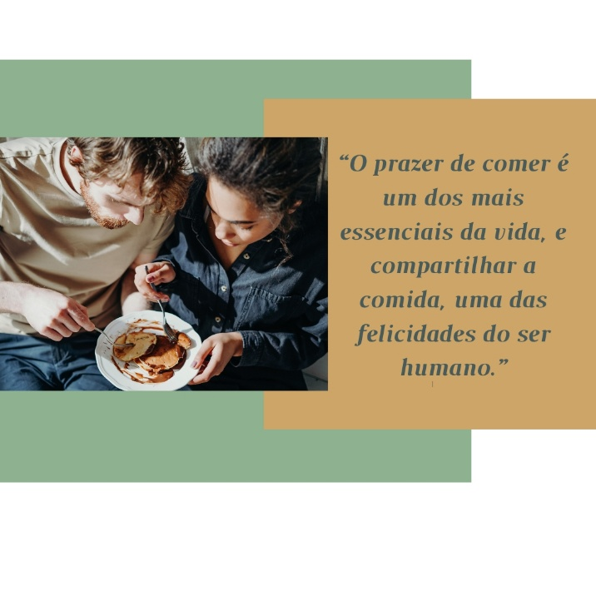
O que é um grande auxílio na para o melhor conhecimento de nossos hábitos alimentares.
Texto para esta arte:
Dividir é somar ! E na alimentação não é diferente! Quando compartilhamos alimentos somamos momentos felizes junto com aqueles que amamos!

Contato:

Whatsapp: (47)99775-8713

Instagram: @valverdeadm

